Computer Vision (2016/2017)
Lecture 02

Display Image

Neste exemplo criámos um executável chamado DisplayImage onde é dado como argumento o nome do ficheiro “lena.jpg” e obtemos a seguinte imagem.
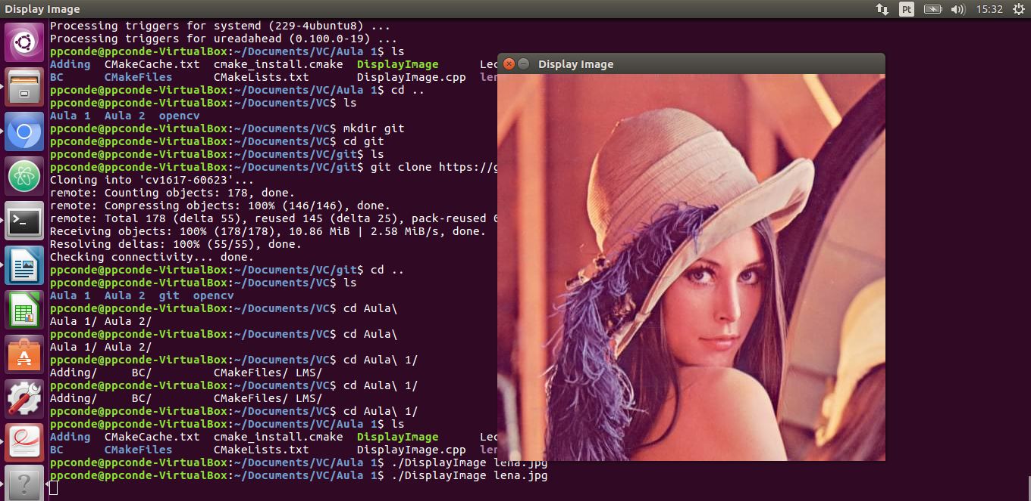

Load, Modify, and Save Image

Na segunda tarefa leu-se a imagem usando o imread, usou-se uma transformada de BGR para Grayscale usando o método cvtColor e guardou-se a imagem no disco usando o imwrite.

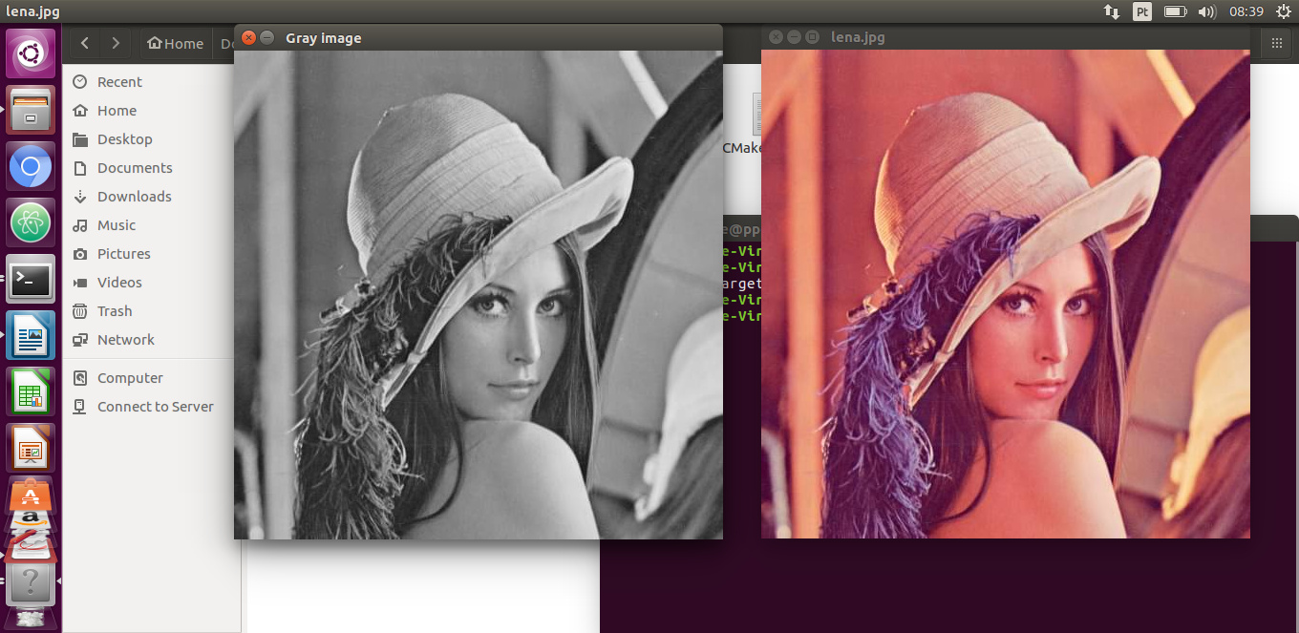

Adding two images using OpenCV

Carregámos duas imagens diferentes usando o imread e gerámos uma imagem que é a soma do produto das imagens originais com uma constante que é pedida ao utilizador. Esta constante é um valor compreendido entre 0 e 1 e define a opacidade de cada imagem. Também existe um parâmetro que define o offset de todos os valores da imagem cruzada. Ao fazer a soma pesada das imagens obtemos as imagens misturadas tal como podemos observar na figura seguinte.
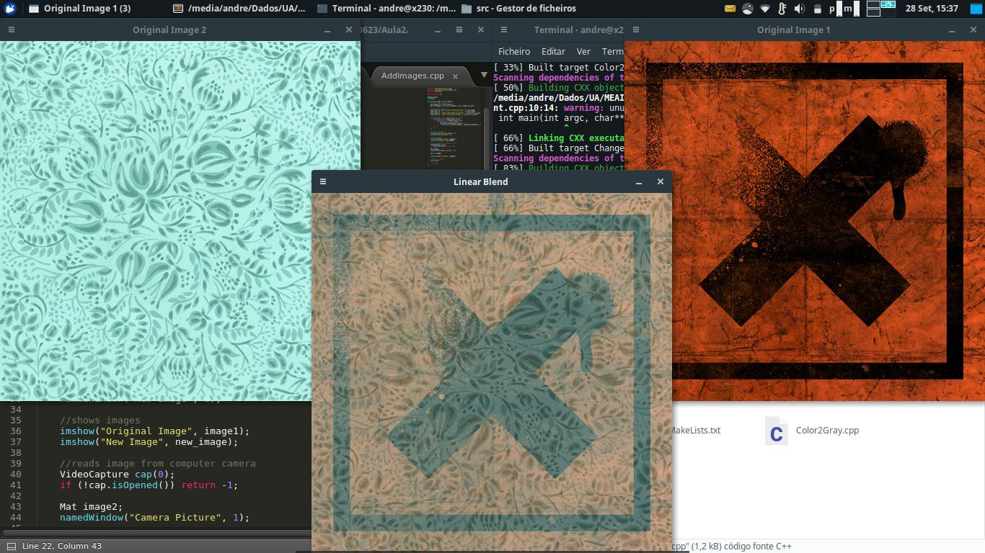

Changing Bright and Contrast

Nesta tarefa o processo é feito a partir da multiplicação de uma constante pela imagem e a adição de uma outra constante. O parâmetro de multiplicação controla o contraste e o parâmetro da adição controla o brilho. Também é feito leitura da imagem pela câmara do PC.

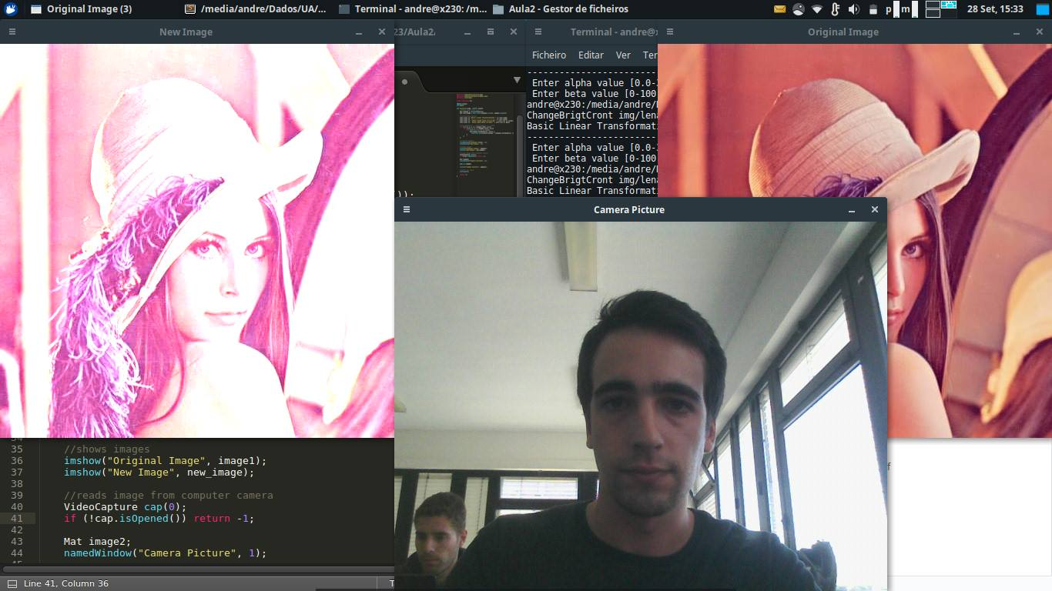

André Saraiva
Pedro Conde

